Игра-викторина "Здоровье не купишь – его разум дарит"

Цель:
формирование психологической установки: „Здоровье не купишь – его разум дарит”. «Я выбираю спорт».
Задачи:
выявить, насколько хорошо учащиеся владеют информацией о том, что такое здоровье, здоровый образ жизни
способствовать формированию навыков здорового образа жизни
у учащихся
Подготовительный период:
разделиться на 3 команды, придумать названия командам, девиз
Оформление и оборудование: картинки и плакаты о спорте, здоровье, шары, игровое поле для игры „Крестики - нолики”, музыка, задания для конкурса капитанов, чистые листы, кроссворды, стенгазеты и фотогазеты, рисунки на тему «Я выбираю спорт».
Ход мероприятия
Вступительное слово учителя: В век технического прогресса и завоевания космоса нам, как и во все времена, прежде всего, дорого здоровье. Здоровье человека - это главная ценность жизни. Его не купишь ни за какие деньги. Но не зря говорят, что беречь здоровье надо смолоду. Здоровье не только физическое состояние, но и психологическое, духовное. Здоровье человека на 50% зависит от того, как он живёт, чем занимается, т.е. от образа жизни. Девизом нашего классного часа мы возьмём поговорку:
"Я выбираю спорт, как залог здоровья ".
У нас играют 3 команды. Я попрошу команды представиться и назвать свой девиз (представления команд)

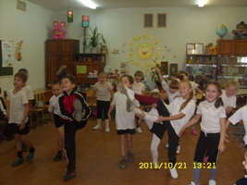
І конкурс
А начнём мы с игры – викторины „Крестики-нолики”. В игре участвуют 2 команды, команда-победитель играет с третьей командой. Одна команда игроков называется "крестики", другая "нолики". При правильном ответе команда вправе в пустой клеточке сделать пометку "X" и "О". Победить в игре команды могут в двух случаях:
1) как только у какой-либо команды на игровом поле образуется выигрышная ситуация, а именно: три их знака расположены подряд по любой вертикали, горизонтали или диагонали;
2) каких знаков на игровом поле в конце игры будет больше.
Вопросы для игры:
1-ая игра:
1. Его не купишь ни за какие деньги. (Здоровье)
2. Что милей всего на свете? (Сон)
3. Тренировка организма холодом. (Закаливание)
4. Жидкость, переносящая в организме кислород. (Кровь)
5. Наука о чистоте. (Гигиена)
6. Мельчайший организм, переносящий инфекцию. (Микроб)
7. Добровольное отравление никотином. (Курение))
8.Любитель нюхать вредные вещества (Токсикоман)
9. Любимый цветок наркомана (Мак).
В случаи ничьи, вопрос на засыпку:
Ледовая площадка (каток).
Специалист по поднятию тяжестей (штангист).
Лучшая тяжесть для любителей утренний зарядки (гантели).
Она является залогом здоровья (чистота).
Хоккей - шайба, футбол - мяч, бондминтон-... (волан).
Спортивный переходящий приз (кубок).
Что стремится установить спортсмен? (Рекорд).

2-ая игра:
Веселые старты.
Конкурс ІІ
Учитель: Какие продукты являются наиболее полезными для нашего здоровья?
Ребята: Овощи, фрукты, ягоды.
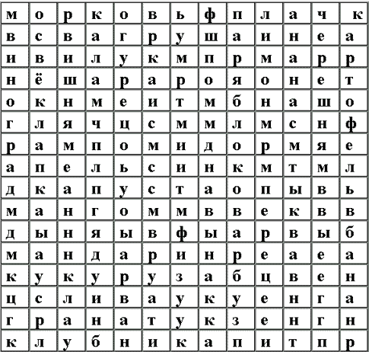
Учитель: Правильно. Сейчас вы получите кроссворды, где зашифрованы названия фруктов, овощей и ягод. За пять минут найдите на данных листах как можно больше ягод, фруктов и овощей (включается музыка)

Ответы: морковь, помидор, огурец, тыква, лук, капуста, апельсин, мандарин, лимон, яблоко, виноград, слива, арбуз, кукуруза, перец, гранат, груша, картофель, свёкла, ананас, вишня, дыня, черешня, клубника, банан, манго
Конкурс III
Учитель: Перейдём к следующему конкурсу. Он называется „Походка спортсмена”.
Капитанам предстоит изобразить походку спортсмена, который вам
достанется по карточке. Капитаны тянут карточки.
Если капитан хорошо, ясно показывает, то и его команда, и та, которая
первая отгадывает, получают по очку. Ведущий на своём примере показывает, ребята должны угадать., кого изобразил ведущий (изобразить бегуна, которому наступили на ногу) Начинает первая команда.
Карточки:
Изобразить походку штангиста после того, как ему на ногу упала штанга.
Изобразить пловца, которого разбил радикулит.
Велосипедиста, который при падении повредил правый бок.
(Ребята показывают и отгадывают.)
Оценивание команд.
Учитель: Молодцы! Здорово прогулялись спортивной походкой.
Спортсмен преодолел себя,
А это значит много.
И главное здесь даже не рекорд.
И не блестящие поверхности медали.
Здоровье - главное! Его приносит...
Ребята: Спорт.
Конкурс ІV
Учитель:
Перед каждой командой лежит лист бумаги. За три минуты вам нужно написать названия спортивных снарядов, всех, что знаете и при помощи которых можно заниматься спортом, а значит, следить за своим здоровьем. Сигналом, как обычно, служит музыка. Начали! Какая команда напишет больше, та и победила. (Играет музыка.)
Учитель (читает):
Турник. 7. Гири.
Кольца. 8. Штанга.
Канат. 9. Боксерские перчатки.
Мячи. 10. Конь
Скакалки. 11. Велосипед.
Тренажеры. 12. Груша и т.д.
Конкурс V
Учитель: Здоровье не купишь. Под таким девизом мы проведем наш
блицтурнир. За правильный ответ - один балл. Быстро поднимайте руку.
.Весной растет, летом цветет.
*Осенью осыпается, зимой отсыпается.
А цветок - на медок.
Лечит от гриппа, кашля и хрипа. (Липа)

*Растет она вокруг
Она и враг и друг.
Как иглы - волоски,
Покрыли все листки.
Сломи хоть волосок -
И капнет едкий сок -
На кожу - хоть ори!
О-о-ой, волдыри!
Но если дружишь с ней,
Ты многих здоровей:
В ней витаминов - клад,
Весной ее едят. (Крапива)

*Почему я от дороги
Далеко не отхожу?
Если ты поранил ноги,
Я им помощь окажу.
Приложу ладошку к ране, -
Боль утихнет и опять
Будут ноги по дороге
В ногу с солнышком шагать. (Подорожник)

*Он шипы свои выставил колкие,
Шипы у него, как иголки.
Но мы не шипы у него соберем, -
Полезных плодов для аптеки нарвем. (Шиповник)

Показательное выступление Новиковой Полины, чемпионки Татарстана по художественной гимнастики.

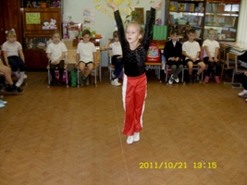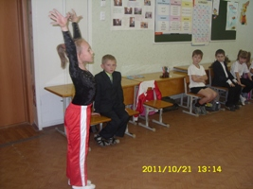

Мастер-класс от Полины.
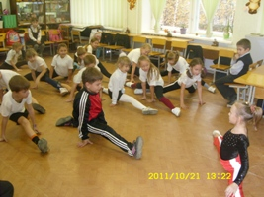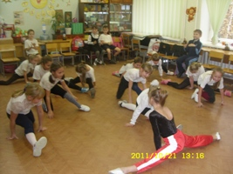

Своё здоровье
Учитель: В завершении нашего мероприятия я хочу, чтобы вы определили размер своего здоровья с помощью методики русского врача Н.М. Амосова. Он предложил определять размер здоровья - это условный параметр, не дающий ответа о состоянии здоровья, но позволяющий о нем задуматься:
- Если Вы не болели в течение всего учебного года - у Вас самый высокий уровень здоровья (красный жетон).
- Если заболевание возникло во время эпидемии - средний уровень здоровья (зеленый жетон).
- Если Вы болеете во время обычных учебных нагрузок - уровень здоровья самый низкий (синий жетон).
Проанализируйте свое здоровье, возьмите жетон соответствующего цвета и прикрепите свои жетоны на доску. (Классный руководитель делает вывод о размере здоровья класса в целом).
Заключительный этап:
Вот и закончилась наша игра. Давайте подведём итоги. Все команды выступили отлично. Но победила сегодня команда …
Здоровье – неоценимое счастье в жизни любого человека. Каждому из нас присуще желание быть сильным и здоровым, сохранить как можно дольше подвижность, бодрость, энергию и достичь долголетия. Надеюсь, что сегодняшний классный час не прошел даром, и вы многое почерпнули из него.
-Что вы выбираете?
-Мы выбираем здоровье!!!
- Так будьте здоровы!!!

